

**"Азаматтық және қызметтік қару мен оның патрондарының, азаматтық пиротехникалық заттар мен олар қолданылып жасалған бұйымдардың, жарылғыш материалдардың айналымы саласындағы мемлекеттік көрсетілетін қызметтер көрсету регламентін бекіту туралы" Қазақстан Республикасы Ішкі істер министрінің міндетін атқарушының 2015 жылғы 23 мамырдағы № 474 бұйрығына өзгерістер мен толықтырулар енгізу туралы"**

***Күшін жойған***

Қазақстан Республикасы Ішкі істер министрінің 2017 жылғы 15 шілдедегі № 488 бұйрығы. Қазақстан Республикасының Әділет министрлігінде 2017 жылғы 19 тамызда № 15518 болып тіркелді. Күші жойылды - Қазақстан Республикасы Ішкі істер министрінің 2020 жылғы 27 наурыздағы № 254 бұйрығымен

      Ескерту. Бұйрықтың күші жойылды – ҚР Ішкі істер министрінің 27.03.2020 № 254 (алғашқы ресми жарияланған күнінен кейін күнтізбелік жиырма бір күн өткен соң қолданысқа енгізіледі) бұйрығымен.

**БҰЙЫРАМЫН:**

      1. "Азаматтық және қызметтік қару мен оның патрондарының, азаматтық пиротехникалық заттар мен олар қолданылып жасалған бұйымдардың, жарылғыш материалдардың айналымы саласындағы мемлекеттік көрсетілетін қызметтер көрсету регламентін бекіту туралы" Қазақстан Республикасы Ішкі істер министрінің міндетін атқарушының 2015 жылғы 23 мамырдағы № 474 бұйрығына (Нормативтік құқықтық актілерді мемлекеттік тіркеу тізілімінде № 11514 болып тіркелген, "Әділет" ақпараттық-құқықтық жүйесінде 2015 жылғы 5 тамызда жарияланған) мынадай өзгерістер мен толықтырулар енгізілсін:

      бұйрықтың тақырыбы мынадай редакцияда жазылсын:

      "Азаматтық және қызметтік қару мен оның патрондарының, азаматтық пиротехникалық заттар мен олар қолданылып жасалған бұйымдардың айналымы саласындағы мемлекеттік көрсетілетін қызметтер регламенттерін бекіту туралы";

      1-тармақтың 1) және 2) тармақшалары мынадай редакцияда жазылсын:

      "1) "Азаматтық және қызметтік қару мен оның патрондарын әзірлеу, жасау, жөндеу, сату, коллекцияға жинау, экспонаттау жөніндегі қызметті жүзеге асыруға лицензия беру" мемлекеттік қызмет көрсету регламенті осы бұйрыққа 1-қосымшаға сәйкес;";

      2) "Азаматтық пиротехникалық заттар мен олар қолданылып жасалған бұйымдарды әзірлеу, жасау, сату, пайдалану жөніндегі қызметті жүзеге асыруға лицензия беру" мемлекеттік қызмет көрсету регламенті осы бұйрыққа 2-қосымшаға сәйкес";

      1-тармақтың 4) және 5) тармақшалары мынадай редакцияда жазылсын:

      "4) "Азаматтық және қызметтік қару мен оның патрондарын Қазақстан Республикасының аумағына әкелуге, Қазақстан Республикасының аумағынан әкетуге және Қазақстан Республикасының аумағы арқылы транзиттеуге қорытындылар беру" мемлекеттік қызмет көрсету регламенті осы бұйрыққа 4-қосымшаға сәйкес";

      5) "Жеке және заңды тұлғаларға азаматтық және қызметтік қару мен оның патрондарын сатып алуға, сақтауға, сақтау мен алып жүруге, тасымалдауға рұқсат беру" мемлекеттік қызмет көрсету регламенті осы бұйрыққа 5-қосымшаға сәйкес";

      1-тармақтың 6) тармақшасы алынып тасталсын;

      1-тармақтың 7) және 8) тармақшалары мынадай редакцияда жазылсын:

      "7) "Азаматтық пиротехникалық заттар мен олар қолданылып жасалған бұйымдарды сатып алуға, сақтауға рұқсаттар беру" мемлекеттік қызмет көрсету регламенті осы бұйрыққа 7-қосымшаға сәйкес";

      8) "Атыс тирлері (атыс орындары) мен стенділерін ашуға және олардың жұмыс істеуіне рұқсат беру" мемлекеттік қызмет көрсету регламенті осы бұйрыққа 8-қосымшаға сәйкес бекітілсін";

      1) "Азаматтық және қызметтік қару мен оның патрондарын әзірлеу, өндіру, жөндеу, сату, коллекцияға жинау, экспонаттау және сатып алу жөніндегі қызметті жүзеге асыруға лицензия беру" электрондық мемлекеттік көрсетілетін қызмет регламентінде:

      тақырыбы мынадай редакцияда жазылсын:

      "Азаматтық және қызметтік қару мен оның патрондарын әзірлеу, жасау, жөндеу, сату, коллекцияға жинау, экспонаттау жөніндегі қызметті жүзеге асыруға лицензия беру" мемлекеттік көрсетілетін қызмет регламенті";

      1-тармақ мынадай редакцияда жазылсын:

      "1. "Азаматтық және қызметтік қару мен оның патрондарын әзірлеу, жасау, жөндеу, сату, коллекцияға жинау, экспонаттау жөніндегі қызметті жүзеге асыруға лицензия беру" мемлекеттік көрсетілетін қызметті (бұдан әрі – мемлекеттік көрсетілетін қызмет) (нормативтік құқықтық актілерді мемлекеттік тіркеу тізілімінде № 11211 болып тіркелген) Қазақстан Республикасы Ішкі істер министрінің 2015 жылғы 24 ақпандағы № 395 бұйрығымен бекітілген "Азаматтық және қызметтік қару мен оның патрондарын әзірлеу, жасау, жөндеу, сату, коллекцияға жинау, экспонаттау жөніндегі қызметті жүзеге асыруға лицензия беру" мемлекеттік көрсетілетін қызмет стандартының (бұдан әрі – Стандарт) негізінде Қазақстан Республикасы Ішкі істер министрлігі (бұдан әрі – Министрлік) мен оның аумақтық бөлімшелері көрсетеді";

      3-тармақ мынадай редакцияда жазылсын:

      "3. Мемлекеттік қызмет көрсету нәтижесі – азаматтық және қызметтік қару мен оның патрондарын әзірлеу, жасау, жөндеу, сату, коллекцияға жинау, экспонаттау жөніндегі қызметті жүзеге асыруға лицензия беру, оны қайта ресімдеу, лицензияның телнұсқаларын беру не мемлекеттік қызмет көрсетуден бас тарту туралы дәлелді жауап.";

      5-тармақтың 3) тармақшасы мынадай редакцияда жазылсын:

      "3) лицензияны және (немесе) лицензияға қосымшаны беру және қайта ресімдеу, оның ішінде заңды тұлға-лицензиатты бөліп алу немесе бөлу нысанында қайта ұйымдастырған кезде лицензияны және (немесе) лицензияға қосымша телнұсқасын беру, көрсетілетін қызметті беруші ұсынылған құжаттардың толықтығын тексереді, арызды одан әрі қарай қарастыруға дәлелді бас тарту, егерде ұсынылған құжаттардың толық еместігі анықталған жағдайда көрсетілетін қызметті беруші Стандарттың 4-тармағында белгіленген мерзімде жүзеге асыру өтінішіне одан әрі қараудан бас тартады.

      Лицензия және (немесе) лицензияға қосымшаны беру немесе оны қайта рәсімдеу кезінде заңды тұлға-лицензиатты қайта ұйымдастырған кезінде орындаушы тарапынан қару ұстауға рұқсаты бар тұлғаларды экстремизм және терроризмге және ұйымдасқан қылмысқа қарсы күрес саласы бойынша есептерін тексеру үшін Қазақстан Республикасы Ұлттық қауіпсіздік комитетіне және Қазақстан Республикасы Ішкі істер министрлігінің (бұдан әрі – ІІМ) экстемизм және терроризмге және ұйымдасқан қылмысқа қарсы күрес бөліністеріне, бұрын соттылығы немесе әкімшілік құқық бұзушылықтары үшін жауапкершілікке тартылғаны туралы тексеру үшін Қазақстан Республикасы Бас Прокуратурасының Құқықтық статистика және арнайы есепке алу комитетіне және ІІМ ақпараттық талдау орталығына, азаматтық және қызметтік қаруды әзірлеу, жасау, сату, жөндеу, коллекциялау, экспонаттау және сақтау үшін үй-жайдың "Қарудың кейбір түрлерінің айналымына мемлекеттік бақылау жасау туралы" Қазақстан Республикасының Заңын іске асыру шаралары туралы" Қазақстан Республикасы Үкіметінің 2000 жылғы 3 тамыздағы № 1176 қаулысымен бекітілген ережелерге сәйкес келуін тексеру үшін аумақтық ішкі істер органдарына сұраныс жолданады";

      8-тармақтың 3) және 4) тармақшасы мынадай редакцияда жазылсын:

      "3) орындаушы құжаттар таптамасын алған сәттен бастап көрсетілетін қызметті алушының өтінішін қарайды, көрсетілетін қызметті алушының Стандарттың 9-тармағымен белгіленген талаптарға сәйкестігін тексеруді жүзеге асырады немесе Стандарттың 10-тармағымен көзделген мемлекеттік қызмет көрсету негізгі бас тартылады, Регламенттің 5-тармағы 3) тармақшасында белгіленген мерзімде мемлекеттік қызмет көрсету нәтижесін қалыптастырады және көрсетілетін қызметті берушінің басшысына қол қоюға жібереді.

      Егерде ұсынылған құжаттардың толық еместігі анықталған жағдайда көрсетілетін қызметті беруші Стандарттың 4-тармағында белгіленген көрсетілген мерзімде өтінішті одан әрі қараудан бас тартады;

      4) қызмет берушінің басшысы көрсетілген мемлекеттік қызмет қорытындысына 1 жұмыс күні ішінде қол қояды;";

      9-тармақтың төртінші бөлігі мынадай редакцияда жазылсын:

      "Көрсетілетін қызметті алушы мемлекеттік қызметті алуға сұрау салу үшін порталдан "Азаматтық және қызметтік қару мен оның патрондарын әзірлеу, жасау, жөндеу, сату, коллекцияға жинау, экспонаттау жөніндегі қызметті жүзеге асыруға лицензия беру" таңдайды. Портал көрсетілетін қызметті алушы туралы деректерді автоматты түрде толтыра отырып, сұрау салудың бастапқы қадамын қалыптастырады";

      10-тармақтың 3) және 4) тармақшасы мынадай редакцияда жазылсын:

      "3) орындаушы сұрау салуды портал арқылы алған сәттен бастап сұрау салуды қарайды, көрсетілетін қызметті алушының Стандарттың 9-тармағымен белгіленген талаптарға сәйкестігін тексеруді жүзеге асырады немесе Стандарттың 10-тармағымен көзделген мемлекеттік қызмет көрсету негізгі бас тартылады, Регламенттің 5-тармағы 3) тармақшасында белгіленген мерзімде мемлекеттік қызмет көрсету нәтижесін қалыптастырады және көрсетілетін қызметті берушінің басшысына қол қоюға жібереді.

      Егерде ұсынылған құжаттардың толық еместігі анықталған жағдайда көрсетілетін қызметті беруші Стандарттың 4-тармағында белгіленген көрсетілген мерзімде өтінішті одан әрі қараудан бас тартады;

      4) қызмет берушінің басшысы көрсетілген мемлекеттік қызмет қорытындысына 1 жұмыс күні ішінде қол қояды.

      Көрсетілген мемлекеттік қызметтің нәтижесі автоматты түрде қызмет алушының "жеке кабинетіне" жолданады";

      "Азаматтық және қызметтік қару мен оның патрондарын әзірлеу, жасау, жөндеу, сату, коллекцияға жинау, экспонаттау және сатып алу жөніндегі қызметті жүзеге асыруға лицензия беру" мемлекеттік көрсетілетін қызмет регламентіне қосымша:

      оң жақтағы жоғары бұрыштамасы мынадай редакцияда жазылсын:

|  |  |
| --- | --- |
|  | "Азаматтық және қызметтік қару мен оның патрондарын әзірлеу, жасау, жөндеу, сату, коллекцияға жинау, экспонаттау жөніндегі қызметті жүзеге асыруға лицензия беру" мемлекеттік көрсетілетін қызмет регламентіне қосымша"; |

      тақырыбы мынадай редакцияда жазылсын:

      "Азаматтық және қызметтік қару мен оның патрондарын әзірлеу, жасау, жөндеу, сату, коллекцияға жинау, экспонаттау жөніндегі қызметті жүзеге асыруға лицензия беру" мемлекеттік қызмет көрсету бизнес-процестерінің анықтамалығы";

      2) "Азаматтық пиротехникалық заттарды және олар қолданылып жасалған бұйымдарды әзірлеу, өндіру, сату, пайдалану және сатып алу жөніндегі қызметті жүзеге асыруға лицензия беру" электрондық мемлекеттік көрсетілетін қызмет регламентінде:

      тақырыбы мынадай редакцияда жазылсын:

      "Азаматтық пиротехникалық заттар мен олар қолданылып жасалған бұйымдарды әзірлеу, жасау, сату, пайдалану жөніндегі қызметті жүзеге асыруға лицензия беру" мемлекеттік көрсетілетін қызмет регламенті";

      1-тармақ мынадай редакцияда жазылсын:

      "1. "Азаматтық пиротехникалық заттар мен олар қолданылып жасалған бұйымдарды әзірлеу, жасау, сату, пайдалану жөніндегі қызметті жүзеге асыруға лицензия беру" мемлекеттік көрсетілетін қызметті (бұдан әрі – мемлекеттік көрсетілетін қызмет) (нормативтік құқықтық актілерді мемлекеттік тіркеу тізілімінде № 11211 болып тіркелген) Қазақстан Республикасы Ішкі істер министрінің 2015 жылғы 24 ақпандағы № 395 бұйрығымен бекітілген "Азаматтық пиротехникалық заттар мен олар қолданылып жасалған бұйымдарды әзірлеу, жасау, сату, пайдалану жөніндегі қызметті жүзеге асыруға лицензия беру" мемлекеттік көрсетілетін қызмет стандартының (бұдан әрі – Стандарт) негізінде Қазақстан Республикасы Ішкі істер министрлігі (бұдан әрі – Министрлік) мен оның аумақтық бөлімшелері көрсетеді";

      3-тармақ мынадай редакцияда жазылсын:

      "3. Мемлекеттік қызмет көрсету нәтижесі – азаматтық пиротехникалық заттар мен олар қолданылып жасалған бұйымдарды әзірлеу, жасау, жөндеу, сату, пайдалану жөніндегі қызметті жүзеге асыруға лицензия беру, оны қайта ресімдеу, лицензияның телнұсқаларын беру не мемлекеттік қызмет көрсетуден бас тарту туралы дәлелді жауап.";

      5-тармақтың 3) тармақшасы мынадай редакцияда жазылсын:

      "3) лицензияны және (немесе) лицензияға қосымшаны, оның ішінде қайта ресімдеу беру кезінде заңды тұлға-лицензиатты бөліп алу немесе бөлу нысанында қайта ұйымдастырған кезде лицензияны және (немесе) лицензияға қосымшаны қайта ресімдеу кезінде лицензияның және (немесе) лицензияға қосымшаның телнұсқасын беру ішінде ұсынылған құжаттардың толықтығын тексереді, егерде ұсынылған құжаттардың толық еместігі анықталған жағдайда көрсетілетін қызметті беруші Стандарттың 4-тармағында белгіленген мерзімде жүзеге асыру өтінішіне одан әрі қараудан бас тартады.

      Лицензия және (немесе) лицензияға қосымшаны беру немесе оны қайта рәсімдеу кезінде заңды тұлға-лицензиатты қайта ұйымдастырған кезінде орындаушы тарапынан пиротехникалық заттарға рұқсаты бар тұлғаларды бұрын соттылығы немесе әкімшілік құқық бұзушылықтары үшін жауапкершілікке тартылғаны туралы тексеру үшін Қазақстан Республикасы Бас Прокуратурасының Құқықтық статистика және арнайы есепке алу комитетіне және ІІМ ақпараттық талдау орталығына, азаматтық пиротехникалық заттарды және оларды қолдануға арналған құралдарды сақтау және есепке алу субъектілерінің талаптарға сәйкестігін тексеру үшін аумақтық ішкі істер органдарына сұраныс жолданады";

      8-тармақтың 3) және 4) тармақшасы мынадай редакцияда жазылсын:

      "3) орындаушы құжаттар таптамасын алған сәттен бастап көрсетілетін қызметті алушының өтінішін қарайды, көрсетілетін қызметті алушының Стандарттың 9-тармағымен белгіленген талаптарға сәйкестігін тексеруді жүзеге асырады немесе Стандарттың 10-тармағымен көзделген мемлекеттік қызмет көрсету негізгі бас тартылады, Регламенттің 5-тармағы 3) тармақшасында белгіленген мерзімде мемлекеттік қызмет көрсету нәтижесін қалыптастырады және көрсетілетін қызметті берушінің басшысына қол қоюға жібереді.

      Егерде ұсынылған құжаттардың толық еместігі анықталған жағдайда көрсетілетін қызметті беруші Стандарттың 4-тармағында белгіленген көрсетілген мерзімде өтінішті одан әрі қараудан бас тартады;

      4) қызмет берушінің басшысы көрсетілген мемлекеттік қызмет қорытындысына 1 жұмыс күні ішінде қол қояды;";

      9-тармақтың төртінші бөлігі мынадай редакцияда жазылсын:

      "Көрсетілетін қызметті алушы мемлекеттік қызметті алуға сұрау салу үшін порталдан "Азаматтық пиротехникалық заттар мен олар қолданылып жасалған бұйымдарды әзірлеу, жасау, сату, пайдалану жөніндегі қызметті жүзеге асыруға лицензия беру" таңдайды. Портал көрсетілетін қызметті алушы туралы деректерді автоматты түрде толтыра отырып, сұрау салудың бастапқы қадамын қалыптастырады";

      10-тармақтың 3) және 4) тармақшасы мынадай редакцияда жазылсын:

      "3) орындаушы сұрау салуды портал арқылы алған сәттен бастап сұрау салуды қарайды, көрсетілетін қызметті алушының Стандарттың 9-тармағымен белгіленген талаптарға сәйкестігін тексеруді жүзеге асырады немесе Стандарттың 10-тармағымен көзделген мемлекеттік қызмет көрсету негізгі бас тартылады, Регламенттің 5-тармағы 3) тармақшасында белгіленген мерзімде мемлекеттік қызмет көрсету нәтижесін қалыптастырады және көрсетілетін қызметті берушінің басшысына қол қоюға жібереді.

      Егерде ұсынылған құжаттардың толық еместігі анықталған жағдайда көрсетілетін қызметті беруші Стандарттың 4-тармағында белгіленген көрсетілген мерзімде өтінішті одан әрі қараудан бас тартады;

      4) қызмет берушінің басшысы көрсетілген мемлекеттік қызмет қорытындысына 1 жұмыс күні ішінде қол қояды;

      Көрсетілген мемлекеттік қызметтің нәтижесі автоматты түрде қызмет алушының "жеке кабинетіне" жолданады";

      "Азаматтық пиротехникалық заттар мен олар қолданылып жасалған бұйымдарды әзірлеу, жасау, сату, пайдалану және сатып алу жөніндегі қызметті жүзеге асыруға лицензия беру" мемлекеттік көрсетілетін қызмет регламентіне қосымша:

      оң жақтағы жоғары бұрыштамасы мынадай редакцияда жазылсын:

|  |  |
| --- | --- |
|  | "Азаматтық пиротехникалық заттар мен олар қолданылып жасалған бұйымдарды әзірлеу, жасау, сату, пайдалану жөніндегі қызметті жүзеге асыруға лицензия беру" мемлекеттік көрсетілетін қызмет регламентіне қосымша"; |

      тақырыбы мынадай редакцияда жазылсын:

**"**Азаматтық пиротехникалық заттар мен олар қолданылып жасалған бұйымдарды әзірлеу, жасау, сату, пайдалану жөніндегі қызметті жүзеге асыруға лицензия беру" мемлекеттік қызмет көрсету бизнес-процестерінің анықтамалығы";

      3) "Жеке және заңды тұлғаларға азаматтық және қызметтік қару мен оның патрондарын комиссиялық сатуға жолдама беру" мемлекеттік көрсетілетін қызмет регламенті осы бұйрыққа 1-қосымшаға сәйкес жаңа редакцияда жазылсын;

      4) "Азаматтық және қызметтік қару мен оның патрондарын Қазақстан Республикасының аумағына әкелуге, Қазақстан Республикасының аумағынан әкетуге және Қазақстан Республикасының аумағы арқылы транзиттеуге қорытындылар беру" электрондық мемлекеттік көрсетілетін қызмет регламентінде:

      тақырыбы мынадай редакцияда жазылсын:

      "Азаматтық және қызметтік қару мен оның патрондарын Қазақстан Республикасының аумағына әкелуге, Қазақстан Республикасының аумағынан әкетуге және Қазақстан Республикасының аумағы арқылы транзиттеуге қорытындылар беру" мемлекеттік көрсетілетін қызмет регламенті";

      5-тармақтың 3) тармақшасы мынадай редакцияда жазылсын:

      "3) өтінішті қарауы, көрсетілетін қызметті алушының Стандарттың 9-тармағымен белгіленген талаптарға сәйкестігін тексеруі және мемлекеттік қызмет көрсету нәтижесінің жобасын құру көрсетілетін қызметті берушімен ұсынылған құжаттардың толық тексеру, ұсынылған құжаттардың толық еместігі анықталған жағдайда қызметкерімен жүзеге асырылады (бұдан әрі – орындаушы) көрсетілген мерзімде Стандарттың 4-тармағымен белгіленген өтінішті одан әрі қараудан бас тартады";

      8-тармақтың 3) және 4) тармақшасы мынадай редакцияда жазылсын:

      "3) орындаушы құжаттар топтамасын алған сәттен бастап көрсетілетін қызметті алушының өтінішін қарайды, көрсетілетін қызметті алушының Стандарттың 9-тармағымен белгіленген талаптарға сәйкестігін тексеруді жүзеге асырады немесе Стандарттың 9-1-тармағымен көзделген мемлекеттік қызмет көрсету негізгі бас тартылады, Регламенттің 5-тармағы 3) тармақшасында белгіленген мерзімде мемлекеттік қызмет көрсету нәтижесін қалыптастырады және көрсетілетін қызметті берушінің басшысына қол қоюға жібереді.

      Егерде ұсынылған құжаттардың толық еместігі анықталған жағдайда көрсетілетін қызметті беруші Стандарттың 4-тармағында белгіленген көрсетілген мерзімде өтінішті одан әрі қараудан бас тартады;

      4) қызмет берушінің басшысы көрсетілген мемлекеттік қызмет қорытындысына 1 жұмыс күні ішінде қол қояды;";

      10-тармақтың 3) және 4) тармақшасы мынадай редакцияда жазылсын:

      "3) орындаушы сұрау салуды портал арқылы алған сәттен бастап сұрау салуды қарайды, көрсетілетін қызметті алушының Стандарттың 9-тармағымен белгіленген талаптарға сәйкестігін тексеруді жүзеге асырады немесе Стандарттың 9-1-тармағымен көзделген мемлекеттік қызмет көрсету негізгі бас тартылады, Регламенттің 5-тармағы 3) тармақшасында белгіленген мерзімде мемлекеттік қызмет көрсету нәтижесін қалыптастырады және көрсетілетін қызметті берушінің басшысына қол қоюға жібереді.

      Егерде ұсынылған құжаттардың толық еместігі анықталған жағдайда көрсетілетін қызметті беруші Стандарттың 4-тармағында белгіленген көрсетілген мерзімде өтінішті одан әрі қараудан бас тартады;

      4) қызмет берушінің басшысы көрсетілген мемлекеттік қызмет қорытындысына 1 жұмыс күні ішінде қол қояды.

      Көрсетілген мемлекеттік қызметтің нәтижесі автоматты түрде қызмет алушының "жеке кабинетіне" жолданады";

      "Азаматтық және қызметтік қару мен оның патрондарын Қазақстан Республикасының аумағына әкелуге, Қазақстан Республикасының аумағынан әкетуге және Қазақстан Республикасының аумағы арқылы транзиттеуге қорытындыдар беру" мемлекеттік көрсетілетін қызмет регламентіне қосымша осы бұйрыққа 2-қосымшаға сәйкес жаңа редакцияда жазылсын;

      5) "Жеке және заңды тұлғаларға азаматтық және қызметтік қару мен оның патрондарын сатып алуға, сақтауға, сақтау мен алып жүруге, тасымалдауға рұқсат беру" электрондық мемлекеттік көрсетілетін қызмет регламентінде:

      тақырыбы мынадай редакцияда жазылсын:

      "Жеке және заңды тұлғаларға азаматтық және қызметтік қару мен оның патрондарын сатып алуға, сақтауға, сақтау мен алып жүруге, тасымалдауға рұқсат беру" мемлекеттік көрсетілетін қызмет регламенті";

      5-тармақтың 3) тармақшасы мынадай редакцияда жазылсын:

      "3) өтінішті қарауы, көрсетілетін қызметті алушының Стандарттың 9-тармағымен белгіленген талаптарға сәйкестігін тексеруі және мемлекеттік қызмет көрсету нәтижесінің жобасын құру көрсетілетін қызметті берушімен ұсынылған құжаттардың толық тексеру, ұсынылған құжаттардың толық еместігі анықталған жағдайда қызметкерімен жүзеге асырылады (бұдан әрі – орындаушы) көрсетілген мерзімде Стандарттың 4-тармағымен белгіленген өтінішті одан әрі қараудан бас тартады.

      Рұқсат беру кезінде орындаушы тарапынан қару ұстауға рұқсаты бар тұлғаларды экстремизм және терроризмге және ұйымдасқан қылмысқа қарсы күрес саласы бойынша есептерін тексеру үшін Қазақстан Республикасы Ішкі істер министрлігінің (бұдан әрі – ІІМ) экстемизм және терроризмге және ұйымдасқан қылмысқа қарсы күрес бөліністеріне, бұрын соттылығы немесе әкімшілік құқық бұзушылықтары үшін жауапкершілікке тартылғаны туралы тексеру үшін Қазақстан Республикасы Бас Прокуратурасының Құқықтық статистика және арнайы есепке алу комитетіне және ІІМ ақпараттық талдау орталығына, азаматтық және қызметтік қаруды жасау, өндіру, сату, жөндеу, коллекциялау, экспонаттау және сақтау үшін үй-жайдың "Қарудың кейбір түрлерінің айналымына мемлекеттік бақылау жасау туралы" Қазақстан Республикасының Заңын іске асыру шаралары туралы" Қазақстан Республикасы Үкіметінің 2000 жылғы 3 тамыздағы № 1176 қаулысымен бекітілген ережелерге сәйкес келуін тексеру үшін аумақтық ішкі істер органдарына сұраныс жолданады";

      8-тармақтың 3) және 4) тармақшасы мынадай редакцияда жазылсын:

      "3) орындаушы құжаттар топтамасын алған сәттен бастап көрсетілетін қызметті алушының өтінішін қарайды, көрсетілетін қызметті алушының Стандарттың 9-тармағымен белгіленген талаптарға сәйкестігін тексеруді жүзеге асырады немесе Стандарттың 10-тармағымен көзделген мемлекеттік қызмет көрсету негізгі бас тартылады, Регламенттің 5-тармағы 3) тармақшасында белгіленген мерзімде мемлекеттік қызмет көрсету нәтижесін қалыптастырады және көрсетілетін қызметті берушінің басшысына қол қоюға жібереді.

      Егерде ұсынылған құжаттардың толық еместігі анықталған жағдайда көрсетілетін қызметті беруші Стандарттың 4-тармағында белгіленген көрсетілген мерзімде өтінішті одан әрі қараудан бас тартады;

      4) қызмет берушінің басшысы көрсетілген мемлекеттік қызмет қорытындысына 1 жұмыс күні ішінде қол қояды;";

      10-тармақтың 3) және 4) тармақшасы мынадай редакцияда жазылсын:

      "3) орындаушы сұрау салуды портал арқылы алған сәттен бастап сұрау салуды қарайды, көрсетілетін қызметті алушының Стандарттың 9-тармағымен белгіленген талаптарға сәйкестігін тексеруді жүзеге асырады немесе Стандарттың 10-тармағымен көзделген мемлекеттік қызмет көрсету негізгі бас тартылады, Регламенттің 5-тармағы 3) тармақшасында белгіленген мерзімде мемлекеттік қызмет көрсету нәтижесін қалыптастырады және көрсетілетін қызметті берушінің басшысына қол қоюға жібереді.

      Егерде ұсынылған құжаттардың толық еместігі анықталған жағдайда көрсетілетін қызметті беруші Стандарттың 4-тармағында белгіленген көрсетілген мерзімде өтінішті одан әрі қараудан бас тартады;

      4) қызмет берушінің басшысы көрсетілген мемлекеттік қызмет қорытындысына 1 жұмыс күні ішінде қол қояды.

      Көрсетілген мемлекеттік қызметтің нәтижесі автоматты түрде қызмет алушының "жеке кабинетіне" жолданады";

      "Жеке және заңды тұлғаларға азаматтық және қызметтік қару мен оның патрондарын сатып алуға, сақтауға, сақтау мен алып жүруге, тасымалдауға рұқсат беру" мемлекеттік көрсетілетін қызмет регламентіне қосымша осы бұйрыққа 3-қосымша сәйкес жаңа редакцияда жазылсын;

      6) "Азаматтық пиротехникалық заттар мен олар қолданылып жасалған бұйымдарды сақтауға рұқсат беру" электрондық мемлекеттік көрсетілетін қызмет регламентінде:

      тақырыбы мынадай редакцияда жазылсын:

      "Азаматтық пиротехникалық заттар мен олар қолданылып жасалған бұйымдарды сатып алуға, сақтауға рұқсаттар беру" мемлекеттік көрсетілетін қызмет регламенті";

      1-тармақ мынадай редакцияда жазылсын:

      "1. "Азаматтық пиротехникалық заттар мен олар қолданылып жасалған бұйымдарды сатып алуға, сақтауға рұқсаттар беру" мемлекеттік көрсетілетін қызметті (бұдан әрі – мемлекеттік көрсетілетін қызмет) (нормативтік құқықтық актілерді мемлекеттік тіркеу тізілімінде № 11211 болып тіркелген) Қазақстан Республикасы Ішкі істер министрінің 2015 жылғы 24 ақпандағы № 395 бұйрығымен бекітілген "Азаматтық пиротехникалық заттар мен олар қолданылып жасалған бұйымдарды сатып алуға, сақтауға рұқсаттар беру" мемлекеттік көрсетілетін қызмет стандартының (бұдан әрі – Стандарт) негізінде Қазақстан Республикасы Ішкі істер министрлігі (бұдан әрі – Министрлік) мен оның аумақтық бөлімшелері көрсетеді";

      3-тармақ мынадай редакцияда жазылсын:

      "3. Мемлекеттік қызмет көрсету нәтижесі – азаматтық пиротехникалық заттар мен олар қолданылып жасалған бұйымдарды сатып алуға, сақтауға рұқсаттар беру, мемлекеттік қызмет көрсетуден бас тарту туралы дәлелді жауап.";

      5-тармақтың 3) тармақшасы мынадай редакцияда жазылсын:

      "3) өтінішті қарауы, көрсетілетін қызметті алушының Стандарттың 9-тармағымен белгіленген талаптарға сәйкестігін тексеруі және мемлекеттік қызмет көрсету нәтижесінің жобасын құру көрсетілетін қызметті берушімен ұсынылған құжаттардың толық тексеру, ұсынылған құжаттардың толық еместігі анықталған жағдайда қызметкерімен жүзеге асырылады (бұдан әрі – орындаушы) көрсетілген мерзімде Стандарттың 4-тармағымен белгіленген өтінішті одан әрі қараудан бас тартады.";

      8-тармақтың 3) және 4) тармақшасы мынадай редакцияда жазылсын:

      "3) орындаушы құжаттар топтамасын алған сәттен бастап көрсетілетін қызметті алушының өтінішін қарайды, көрсетілетін қызметті алушының Стандарттың 9-тармағымен белгіленген талаптарға сәйкестігін тексеруді жүзеге асырады немесе Стандарттың 9-1-тармағымен көзделген мемлекеттік қызмет көрсету негізгі бас тартылады, Регламенттің 5-тармағы 3) тармақшасында белгіленген мерзімде мемлекеттік қызмет көрсету нәтижесін қалыптастырады және көрсетілетін қызметті берушінің басшысына қол қоюға жібереді.

      Егерде ұсынылған құжаттардың толық еместігі анықталған жағдайда көрсетілетін қызметті беруші Стандарттың 4-тармағында белгіленген көрсетілген мерзімде өтінішті одан әрі қараудан бас тартады;

      4) қызмет берушінің басшысы көрсетілген мемлекеттік қызмет қорытындысына 1 жұмыс күні ішінде қол қояды;";

      9-тармақтың төртінші бөлігі мынадай редакцияда жазылсын:

      "Көрсетілетін қызметті алушы мемлекеттік қызметті алуға сұрау салу үшін порталдан "Азаматтық пиротехникалық заттар мен олар қолданылып жасалған бұйымдарды сатып алуға, сақтауға рұқсаттар беру" таңдайды. Портал көрсетілетін қызметті алушы туралы деректерді автоматты түрде толтыра отырып, сұрау салудың бастапқы қадамын қалыптастырады";

      10-тармақтың 3) және 4) тармақшасы мынадай редакцияда жазылсын:

      "3) орындаушы сұрау салуды портал арқылы алған сәттен бастап сұрау салуды қарайды, көрсетілетін қызметті алушының Стандарттың 9-тармағымен белгіленген талаптарға сәйкестігін тексеруді жүзеге асырады немесе Стандарттың 9-1-тармағымен көзделген мемлекеттік қызмет көрсету негізгі бас тартылады, Регламенттің 5-тармағы 3) тармақшасында белгіленген мерзімде мемлекеттік қызмет көрсету нәтижесін қалыптастырады және көрсетілетін қызметті берушінің басшысына қол қоюға жібереді.

      Егерде ұсынылған құжаттардың толық еместігі анықталған жағдайда көрсетілетін қызметті беруші Стандарттың 4-тармағында белгіленген көрсетілген мерзімде өтінішті одан әрі қараудан бас тартады;

      4) қызмет берушінің басшысы көрсетілген мемлекеттік қызмет қорытындысына 1 жұмыс күні ішінде қол қояды.

      Көрсетілген мемлекеттік қызметтің нәтижесі автоматты түрде қызмет алушының "жеке кабинетіне" жолданады";

      "Азаматтық пиротехникалық заттар мен олар қолданылып жасалған бұйымдарды сақтауға рұқсаттар беру" мемлекеттік көрсетілетін қызмет регламентіне қосымша 4-қосымшаға сәйкес жаңа редакцияда жазылсын;

      7) "Атыс тирлері (атыс орындары) мен стенділерін ашуға және олардың жұмыс істеуіне рұқсат беру" электрондық мемлекеттік көрсетілетін қызмет регламентінде:

      тақырыбы мынадай редакцияда жазылсын:

      "Атыс тирлері (атыс орындары) мен стенділерін ашуға және олардың жұмыс істеуіне рұқсат беру" мемлекеттік көрсетілетін қызмет регламенті";

      5-тармақтың 3) тармақшасы мынадай редакцияда жазылсын:

      "3) өтінішті қарауы, көрсетілетін қызметті алушының Стандарттың 9-тармағымен белгіленген талаптарға сәйкестігін тексеруі және мемлекеттік қызмет көрсету нәтижесінің жобасын құру көрсетілетін қызметті берушімен ұсынылған құжаттардың толық тексеру, ұсынылған құжаттардың толық еместігі анықталған жағдайда қызметкерімен жүзеге асырылады (бұдан әрі – орындаушы) көрсетілген мерзімде Стандарттың 4-тармағымен белгіленген өтінішті одан әрі қараудан бас тартады.

      Рұқсат беру кезінде орындаушы тарапынан қару ұстауға рұқсаты бар тұлғаларды экстремизм және терроризмге және ұйымдасқан қылмысқа қарсы күрес саласы бойынша есептерін тексеру үшін Қазақстан Республикасы Ішкі істер министрлігінің (бұдан әрі – ІІМ) экстемизм және терроризмге және ұйымдасқан қылмысқа қарсы күрес бөліністеріне, бұрын соттылығы немесе әкімшілік құқық бұзушылықтары үшін жауапкершілікке тартылғаны туралы тексеру үшін Қазақстан Республикасы Бас Прокуратурасының Құқықтық статистика және арнайы есепке алу комитетіне және ІІМ ақпараттық талдау орталығына, азаматтық және қызметтік қаруды жасау, өндіру, сату, жөндеу, коллекциялау, экспонаттау және сақтау үшін үй-жайдың "Қарудың кейбір түрлерінің айналымына мемлекеттік бақылау жасау туралы" Қазақстан Республикасының Заңын іске асыру шаралары туралы" Қазақстан Республикасы Үкіметінің 2000 жылғы 3 тамыздағыц № 1176 қаулысымен бекітілген ережелерге сәйкес келуін тексеру үшін аумақтық ішкі істер органдарына сұраныс жолданады";

      8-тармақтың 3) және 4) тармақшасы мынадай редакцияда жазылсын:

      "3) орындаушы құжаттар топтамасын алған сәттен бастап көрсетілетін қызметті алушының өтінішін қарайды, көрсетілетін қызметті алушының Стандарттың 9-тармағымен белгіленген талаптарға сәйкестігін тексеруді жүзеге асырады немесе Стандарттың 9-1-тармағымен көзделген мемлекеттік қызмет көрсету негізгі бас тартылады, Регламенттің 5-тармағы 3) тармақшасында белгіленген мерзімде мемлекеттік қызмет көрсету нәтижесін қалыптастырады және көрсетілетін қызметті берушінің басшысына қол қоюға жібереді.

      Егерде ұсынылған құжаттардың толық еместігі анықталған жағдайда көрсетілетін қызметті беруші Стандарттың 4-тармағында белгіленген көрсетілген мерзімде өтінішті одан әрі қараудан бас тартады;

      4) қызмет берушінің басшысы көрсетілген мемлекеттік қызмет қорытындысына 1 жұмыс күні ішінде қол қояды;";

      10-тармақтың 3) және 4) тармақшасы мынадай редакцияда жазылсын:

      "3) орындаушы сұрау салуды портал арқылы алған сәттен бастап сұрау салуды қарайды, көрсетілетін қызметті алушының Стандарттың 9-тармағымен белгіленген талаптарға сәйкестігін тексеруді жүзеге асырады немесе Стандарттың 9-1-тармағымен көзделген мемлекеттік қызмет көрсету негізгі бас тартылады, Регламенттің 5-тармағы 3) тармақшасында белгіленген мерзімде мемлекеттік қызмет көрсету нәтижесін қалыптастырады және көрсетілетін қызметті берушінің басшысына қол қоюға жібереді.

      Егерде ұсынылған құжаттардың толық еместігі анықталған жағдайда көрсетілетін қызметті беруші Стандарттың 4-тармағында белгіленген көрсетілген мерзімде өтінішті одан әрі қараудан бас тартады;

      4) қызмет берушінің басшысы көрсетілген мемлекеттік қызмет қорытындысына 1 жұмыс күні ішінде қол қояды.

      Көрсетілген мемлекеттік қызметтің нәтижесі автоматты түрде қызмет алушының "жеке кабинетіне" жолданады";

      "Атыс тирлері (атыс орындары) мен стенділерін ашуға және олардың жұмыс істеуіне рұқсат беру" мемлекеттік көрсетілетін қызмет регламентіне қосымша осы бұйрыққа 5-қосымшаға сәйкес жаңа редакцияда жазылсын".

      2. Қазақстан Республикасы Ішкі істер министрлігінің Әкімшілік полиция комитеті:

      1) осы бұйрықты Қазақстан Республикасы Әділет министрлігінде заңнамада белгіленген тәртіпте мемлекеттік тіркеуді;

      2) осы бұйрықты Қазақстан Республикасы Ішкі істер министрлігінің интернет-ресурсында орналастыруды;

      3) осы бұйрықты Қазақстан Республикасы Әділет министрлігінде мемлекеттік тіркеген күннен бастап күнтізбелік он күн ішінде оның көшірмесін баспа және электрондық түрде мерзімді баспа басылымдарына және Қазақстан Республикасы нормативтiк құқықтық актілерінің Эталондық бақылау банкiне орналастыру үшін "Республикалық құқықтық ақпарат орталығы" шаруашылық жүргiзу құқығындағы республикалық мемлекеттік кәсіпорнына ресми жариялауға жолдауды;

      4) осы бұйрықты Қазақстан Республикасының Әділет министрлігінде мемлекеттік тіркегеннен кейін күнтізбелік он күн ішінде осы тармақтың 1), 2) және 3) тармақшаларында көзделген іс-шаралардың орындалуы туралы мәліметтерді Қазақстан Республикасы Ішкі істер министрлігінің Заң департаментіне ұсынуды қамтамасыз етсін.

      3. Осы бұйрықтың орындалуын бақылау Қазақстан Республикасы Ішкі істер министрінің орынбасары полиция генерал-майоры Е.З. Тургумбаевқа және Қазақстан Республикасы Ішкі істер министрлігінің Әкімшілік полиция комитетіне (И.В. Лепеха) жүктелсін.

      4. Осы бұйрық алғашқы ресми жарияланған күнінен кейін күнтізбелік он күн өткен соң қолданысқа енгізіледі.

|  |  |
| --- | --- |
| *Қазақстан Республикасының* *Ішкі істер министрі* *полиция генерал-полковнигі* | *Қ. Қасымов* |

|  |  |
| --- | --- |
|  | Қазақстан Республикасы Ішкі істер министрінің 2017 жылғы 15 шілдедегі № 488 бұйрығына 1-қосымша |
|  | Қазақстан Республикасы Ішкі істер министрінің 2015 жылғы 23 мамырдағы № 474 бұйрығына 3-қосымша |

**"Жеке және заңды тұлғаларға азаматтық және қызметтік қару мен оның патрондарын комиссиялық сатуға жолдама беру" мемлекеттік көрсетілетін қызмет регламенті**

**1. Жалпы ережелер**

      1. "Жеке және заңды тұлғаларға азаматтық және қызметтік қару мен оның патрондарын комиссиялық сатуға жолдама беру" мемлекеттік көрсетілетін қызметті (бұдан әрі – мемлекеттік көрсетілетін қызмет) (нормативтік құқықтық актілерді мемлекеттік тіркеу тізілімінде № 11211 болып тіркелген) Қазақстан Республикасы Ішкі істер министрінің 2015 жылғы 24 ақпандағы № 395 бұйрығымен бекітілген "Жеке және заңды тұлғаларға азаматтық және қызметтік қару мен оның патрондарын комиссиялық сатуға жолдама беру" мемлекеттік көрсетілетін қызмет стандартының (бұдан әрі – Стандарт) негізінде Қазақстан Республикасы Ішкі істер министрлігі (бұдан әрі – Министрлік) және оның аумақтық бөлімшелері көрсетеді.

      2. Мемлекеттік көрсетілетін қызметті Қазақстан Республикасы Ішкі істер министрлігінің аумақтық бөліністері (бұдан әрі – көрсетілетін қызметті беруші) көрсетеді.

      3. Мемлекеттік қызмет көрсету нысаны: қағаз түрінде.

      4. Мемлекеттік қызмет көрсету нәтижесі – жеке және заңды тұлғаларға азаматтық және қызметтік қару мен оның патрондарын комиссиялық сатуға жолдама беру немесе Стандарттың 10-тармағымен көзделген мемлекеттік қызмет көрсету негізгі бас тартылады.

      Мемлекеттік қызмет көрсету нәтижесін ұсыну нысаны: қағаз түрінде.

      5. Құжаттарды қабылдау және мемлекеттік қызмет көрсету нәтижелерін беру "Азаматтарға арналған үкімет" мемлекеттік корпорациясы" (бұдан әрі – Мемлекеттік корпорация) коммерциялық емес акционерлік қоғам арқылы жүзеге асырылады.

**2-тарау. Мемлекеттік қызмет көрсету процесінде көрсетілетін қызметті берушінің құрылымдық бөлімшелерінің (қызметкерлерінің) әрекет ету тәртібін сипаттау**

      6. Рәсімді (іс-әрекетті) бастау үшін Стандарттың 9-тармағына сәйкес қоса берілген құжаттармен бірге көрсетілетін қызметті берушіге қағаз тасымалдағышта берген көрсетілетін қызметті алушының өтінішінің болуы жеке және заңды тұлғаларға азаматтық және қызметтік қару мен оның патрондарын комиссиялық сатуға жолдама беру (бұдан әрі - өтініші) негіз болып табылады.

      Мемлекеттік қызмет көрсету нәтижелерін беру Мемлекеттік корпорация арқылы жүзеге асырылады.

      7. Мемлекеттік қызметті көрсету процесінің құрамына кіретін рәсімдер (іс-әрекеттер):

      1) Мемлекеттік корпорация қызметкерінің құжаттарды қабылдауы және өтінішті тіркеуі;

      2) көрсетілетін қызметті беруші қызметкерін өтінішті қарауы және ұсынылған құжаттарды тексеруі;

      3) көрсетілетін қызметті беруші қызметкерін мемлекеттік қызметті көрсету нәтижесін ресімдеуі;

      4) көрсетілетін қызметті беруші маманының Мемлекеттік корпорация қызметкерінің көрсетілетін мемлекеттік қызметтің нәтижесін беруі;

      5) Мемлекеттік корпорация қызметкерінің көрсетілетін қызметті берушіге көрсетілетін мемлекеттік қызметтің нәтижесін беруі.

**3-тарау. Мемлекеттік қызмет көрсету процесінде көрсетілетін қызметті берушінің құрылымдық бөлімшелерінің (қызметкерлерінің) өзара іс-қимыл жасасу тәртібін сипаттау**

      8. Мемлекеттік көрсетілетін қызмет процесіне қатысатын көрсетілетін қызметті берушінің құрылымдық бөлімшелерінің (қызметкерлерінің) тізбесі:

      1) Мемлекеттік корпорация;

      2) көрсетілетін қызметті беруші;

      3) көрсетілетін қызметті беруші кеңсесінің маманы;

      4) көрсетілетін қызметті берушінің басшысы (басшының орынбасары);

      5) көрсетілетін қызметті берушінің орындаушысы.

      9. Құрылымдық бөлімшелер (қызметкерлер) арасында әрбір рәсімнің (іс-әрекеттің) ұзақтығын көрсете отырып, рәсімдердің (іс-әрекеттердің) кезектілігін сипаттау:

      1) 15 (он бес) минут ішінде құжаттарды қабылдау және Мемлекеттік корпорацияның ақпараттық жүйесінде өтінішті тіркеу және көрсетілетін қызметті берушіге орындауға беру жүзеге асырылады;

      2) көрсетілетін қызметті беруші кеңсесінің қызметкері мемлекеттік қызметті көрсету үшін берілген өтініш пен қажетті құжаттар келіп түскен соң 20 (жиырма) минут ішінде тіркеуді жүргізеді, Стандарттың 4-тармағында белгіленген мерзімге сәйкес бақылауға қояды және көрсетілетін қызметті берушінің бастығына (бастықтың орынбасарына) қарауға береді;

      3) көрсетілетін қызметті берушінің басшысы (басшының орынбасары) 15 (он бес) минут ішінде бұрыштамаға сәйкес көрсетілетін қызметті алушының өтінішін көрсетілетін қызметті берушінің орындаушысына жолдайды;

      4) орындаушы мынадай дәйекті іс-әрекеттерді жүзеге асырады: ұсынылған құжаттардың Стандарттың 9-тармағына және басқа да нормативтік құқықтық актілерге сәйкестігін тексереді мемлекеттік қызмет көрсету нәтижесін қалыптастырады және басшысына (басшының орынбасарына) қол қоюға жолдайды басшы бір жұмыс күні ішінде көрсетілетін қызметті берушінің орындаушысы дайындаған құжатқа қол қояды, елтаңбалы мөрмен куәландырады немесе мемлекеттік қызмет көрсетуде бас тарту туралы дәлелді жауапты он жұмыс күні ішінде дайындайды;

      5) көрсетілетін қызметті берушінің қызметкері құжатты алған сәттен бастап 15 (он бес) минут ішінде көрсетілетін қызметті берушінің кеңсе қызметкеріне мемлекеттік көрсетілетін қызметтің нәтижесін береді, ол Мемлекеттік корпорацияның қызметкеріне тізілім бойынша дайын құжатты не мемлекеттік көрсетілетін қызметтен бас тарту туралы дәлелді жауап береді.

**4-тарау. Мемлекеттік корпорациямен өзара іс-қимыл жасасу тәртібін, сондай-ақ мемлекеттік қызмет көрсету процесінде ақпараттық жүйелерді пайдалану тәртібін сипаттау**

      10. Мемлекеттік корпорацияға жүгіну тәртібін сипаттау және көрсетілетін қызметті алушының сұрау салуын өңдеудің ұзақтығы:

      1) Мемлекеттік корпорация қызметкерінің өтініште көрсетілген мәліметтердің шынайлығын, сондай-ақ құжаттардың Стандарттың 9-тармағында көрсетілген тізбеге сәйкес келуін он бес минут ішінде тексеруі;

      2) он бес минут ішінде көрсетілетін қызметті алушының берген жеке басты куәландыратын құжаты бойынша жеке басын сәйкестендіру;

      3) бес миниут ішінде тұрғылықты жері бойынша тіркеу туралы мәліметтерді тексеру;

      4) қабылданған құжаттар бір жұмыс күні ішінде көрсетілетін қызметті берушіге қарау үшін жолданады;

      5) қабылдаған құжаттарды көрсетілетін қызметті берушіге жеткізгеннен кейін көрсетілетін қызметті берушінің құрылымдық бөлімшелерінің (қызметкерлерінің) мемлекеттік қызмет көрсету процесінде іс-қимыл жасасу тәртібі осы Регламенттің 3-бөлімінің 9-тармағының 2)-6) тармақшаларына сәйкес жүзеге асырылады;

      6) стандарттың 10-тармағында көзделген мемлекеттік қызметті ұсынудан бас тартылған жағдайда Мемлекеттік корпорацияның қызметкері көрсетілетін қызметті алушыға мемлекеттік қызмет көрсетуден бас тарту туралы бас тартылған хат береді;

      7) мемлекеттік қызмет көрсету нәтижелері Мемлекеттік корпорация қызметкеріне тізілімге сәйкес қол қойылып, беріледі.

      11. Көрсетілетін қызметті берушінің құрылымдық бөлімшелерінің (қызметкерлерінің) арасындағы рәсімдердің (іс-әрекеттердің) дәйектілігі сипаттау осы Регламентке 1-қосымшаға сәйкес кестеде келтірілген.

      12. Рәсімдері (іс-қимылдардың), Мемлекеттік қызмет көрсету процесінде көрсетілетін қызметті берушінің құрылымдық бөлімшелерінің (қызметкерлерінің) өзара іс-қимыл жасасу дәйектілігін егжей-тегжейлі сипаттау, сондай-ақ Мемлекеттік корпорациямен өзара іс-қимыл жасасу тәртібін және мемлекеттік қызмет көрсету "Жеке және заңды тұлғаларға азаматтық және қызметтік қару мен оның патрондарын комиссиялық сатуға жолдама беру" процесінде ақпараттық жүйелерді пайдалану тәртібінің сипаттау осы Регламентке 2-қосымшаға сәйкес мемлекеттік қызмет көрсету бизнес-процестерінің анықтамалығында көрсетіледі.

|  |  |
| --- | --- |
|  | "Жеке және заңды тұлғаларға азаматтық және қызметтік қару мен оның патрондарын комиссиялық сатуға жолдама беру" мемлекеттік көрсетілетін қызмет регламентіне 1-қосымша |

**Әкімшілік іс-әрекеттердің (рәсімдердің) дәйектілігі мен өзара іс-қимыл жасасу сипаттамасы 1-кесте. Құрылымдық-функционалдық бірлік іс-қимылын сипаттау**

|  |  |  |  |
| --- | --- | --- | --- |
| Негізгі процестің әрекеттері (жұмыстың барысы, ағыны) | | | |
| 1 | Іс-әрекеттің (жұмыстың барысы, ағыны) № | 1 | 2 |
| 2 | ҚФБ-ның атауы | ХҚКО | ҚАІІб бөлім, бөлімше, топтар |
| 3 | Іс-қимылдың (процестің, рәсімнің, операциялардың) атауы және олардың сипаттамасы | Өтініш берушінің өтінішін қабылдайтын ҰАҚ МК қызметкері:   - өтініштерді қабылдау;  - құжаттар топтамасының толықтығын тексеру;  - қолхат беру;  - өтініш берушіге; МҚ көрсетудің нәтижесін беру/негізді бас тарту. ҰАҚ МК ішінде құжаттар топтамасының айналымына жауапты ҰАҚ МК қызметкері:  *-* құжаттарды қабылдау секторынан (ҚҚС) құжаттарды жинақтау секторына (ЖС) беру;  - құжаттарды жинақтау секторынан (ЖС) курьерға беру;  - құжаттарды курьерде жинақтау секторына (ЖС) қабалдау;  - курьерден өтінішті қабылдау (бас тарту);  - өтінімнен бас тарту.  ББ-ге құжаттар жиынтығын жеткізуге және МО-дан қабылдап алуға жауапты ҰАҚ МК қызметкері:  - ББға құжаттар топтамасын жеткізу;  - МҚ көрсету нәтижесін / МО негізді бас тартуды қабылдау. | МҚ көрсетуге қатысатын уәкілетті органның құрылымдық және/немесе аумақтық бөліністердің қызметкерлері:  - өтінішті тіркеу;  - өтініш бойынша жауапты орындаушыны тағайындау;  - қарау МҚ көрсетуді / негізді бас тарту нәтижелерін әзірлеу;  - ҰАҚ МК-да МҚ көрсету нәтижесін жолдау |
| 4 | Аяқтау нысандары (деректер, құжат, ұйымдастыру-өкімдік шешім) | Жеке және заңды тұлғаларға азаматтық және қызметтік қару мен оның патрондарын комиссиялық сатуға жолдама беру | Мемлекттік корпорацияға жеке және заңды тұлғаларға азаматтық және қызметтік қару мен оның патрондарын комиссиялық сатуға жолдама беру |
| 5 | Орындау мерзімдері | 15 минут | Мемлекеттік корпорациясына құжаттарды тапсырған сәттен бастап 10 жұмыс күні.  Мемлекеттік корпорацияға жүгіну кезінде құжаттарды қабылдау күні мемлекеттік қызметті көрсету мерзіміне кірмейді |

|  |  |
| --- | --- |
|  | "Жеке және заңды тұлғаларға азаматтық және қызметтік қару мен оның патрондарын комиссиялық сатуға жолдама беру" мемлекеттік көрсетілетін қызмет регламентіне № 2 қосымша |

**"Жеке және заңды тұлғаларға азаматтық және қызметтік қару мен оның патрондарын комиссиялық сатуға жолдама беру"**

**Мемлекеттік қызмет көрсету бизнес-процесінің анықтамалығы**

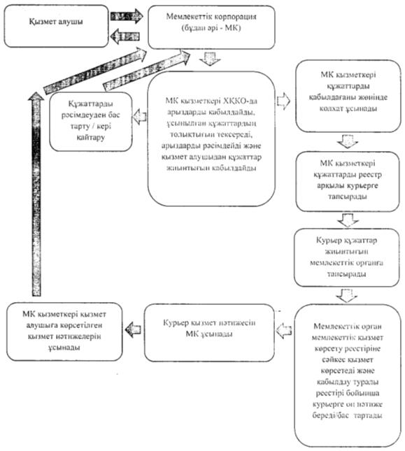

|  |  |
| --- | --- |
|  | Қазақстан Республикасы Ішкі істер министрінің 2017 жылғы 15 шілдедегі № 488 бұйрығына 2-қосымша |
|  | "Азаматтық және қызметтік қару мен оның патрондарын Қазақстан Республикасының аумағына әкелуге, Қазақстан Республикасының аумағынан әкетуге және Қазақстан Республикасының аумағы арқылы транзиттеуге қорытындылар беру" мемлекеттік көрсетілетін қызмет регламентіне қосымша |

**"Азаматтық және қызметтік қару мен оның патрондарын Қазақстан Республикасының аумағына әкелуге, Қазақстан Республикасының аумағынан әкетуге және Қазақстан Республикасының аумағы арқылы транзиттеуге қорытындылар беру" мемлекеттік қызмет көрсету бизнес-процесінің анықтамалығы**

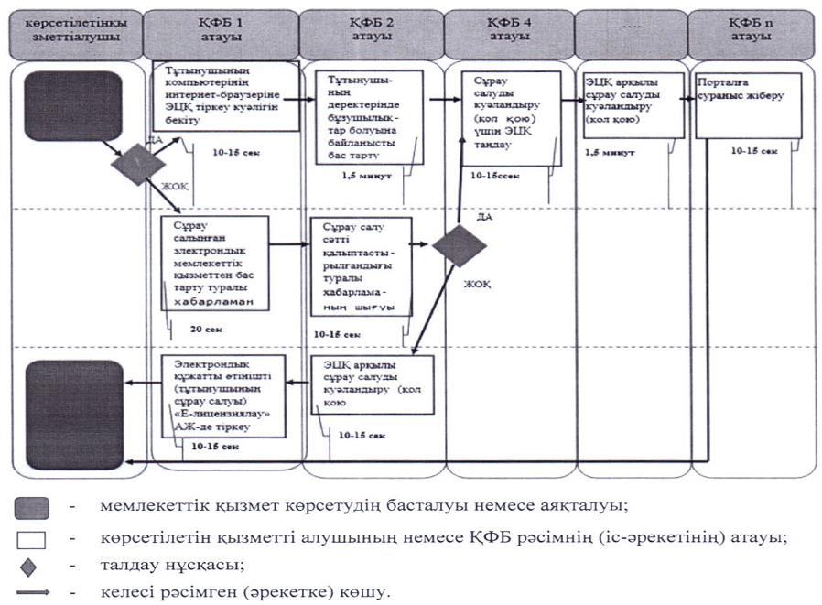

**Әр рәсімнің (іс-қимылдың) ұзақтылығын көрсете отырып, құрылымдық бөлімшелер (қызметкерлер) арасындағы рәсімдердің(іс-қимылдардың) реттілігін сипаттау блок-схемасы**

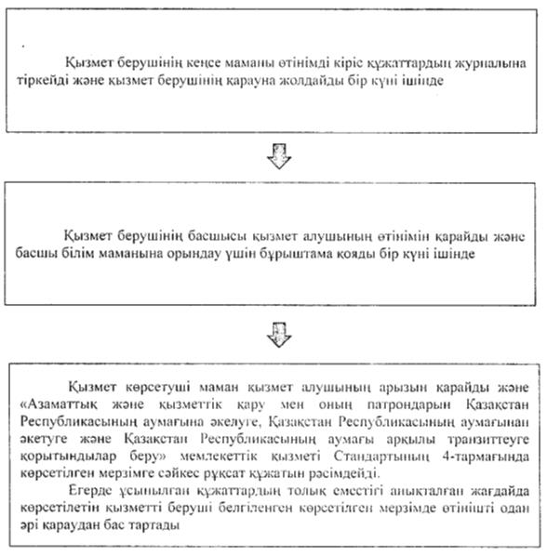

|  |  |
| --- | --- |
|  | Қазақстан Республикасы Ішкі істер министрінің 2017 жылғы 15 шілдедегі № 488 бұйрығына 3-қосымша |
|  | "Жеке және заңды тұлғаларға азаматтық және қызметтік қару мен оның патрондарын сатып алуға, сақтауға, сақтау мен алып жүруге, тасымалдауға рұқсат беру" мемлекеттік көрсетілетін қызмет регламентіне қосымша |

**"Жеке және заңды тұлғаларға азаматтық және қызметтік қару мен оның патрондарын сатып алуға, сақтауға, сақтау мен алып жүруге, тасымалдауға рұқсат беру" мемлекеттік қызмет көрсету бизнес-процестерінің анықтамалығы**

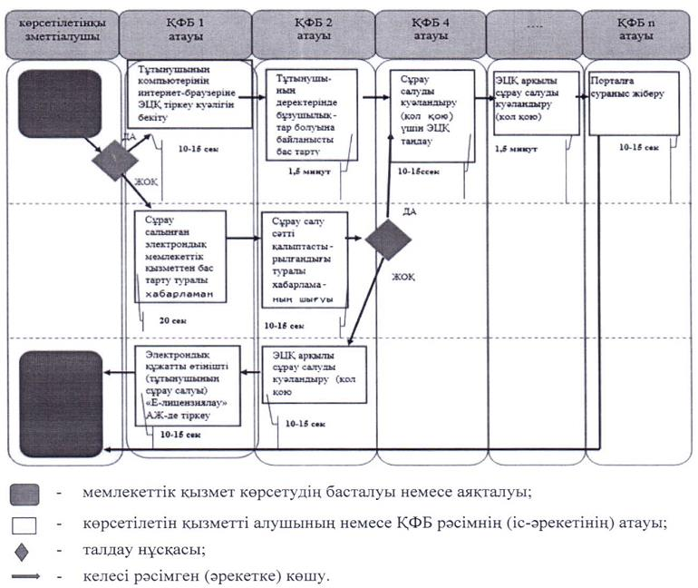

**Әр рәсімнің (іс-қимылдың) ұзақтылығын көрсете отырып, құрылымдық бөлімшелер (қызметкерлер) арасындағы рәсімдердің(іс-қимылдардың) реттілігін сипаттау блок-схемасы**

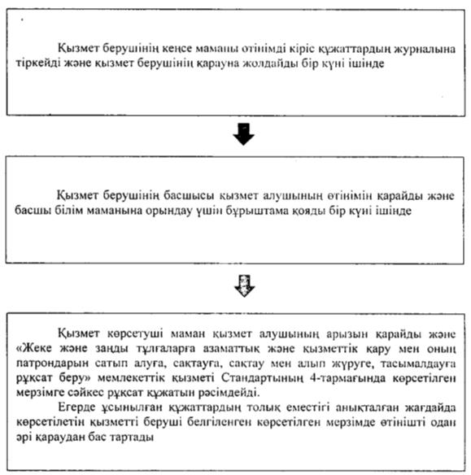

|  |  |
| --- | --- |
|  | Қазақстан Республикасы Ішкі істер министрінің 2017 жылғы 15 шілдедегі № 488 бұйрығына 4-қосымша |
|  | "Азаматтық пиротехникалық заттар мен олар қолданылып жасалған бұйымдарды сатып алуға, сақтауға рұқсаттар беру" мемлекеттік көрсетілетін қызмет регламентіне қосымша |

**"Азаматтық пиротехникалық заттар мен олар қолданылып жасалған бұйымдарды сатып алуға, сақтауға рұқсаттар беру" мемлекеттік қызмет көрсету бизнес-процесінің анықтамалығы**

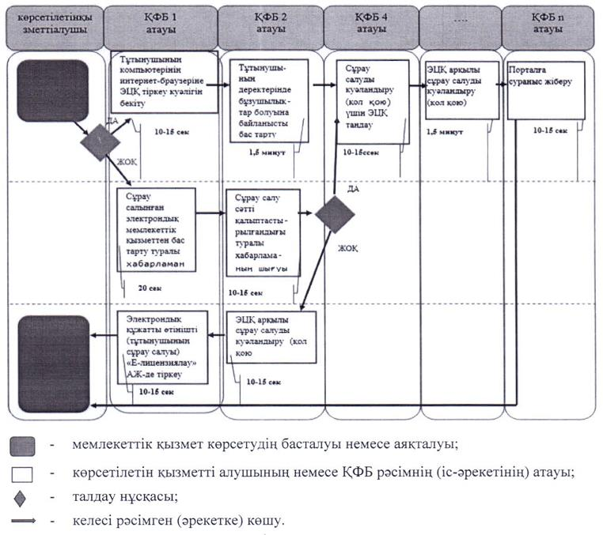

**Әр рәсімнің (іс-қимылдың) ұзақтылығын көрсете отырып, құрылымдық бөлімшелер (қызметкерлер) арасындағы рәсімдердің (іс-қимылдардың) реттілігін сипаттау блок-схемасы**

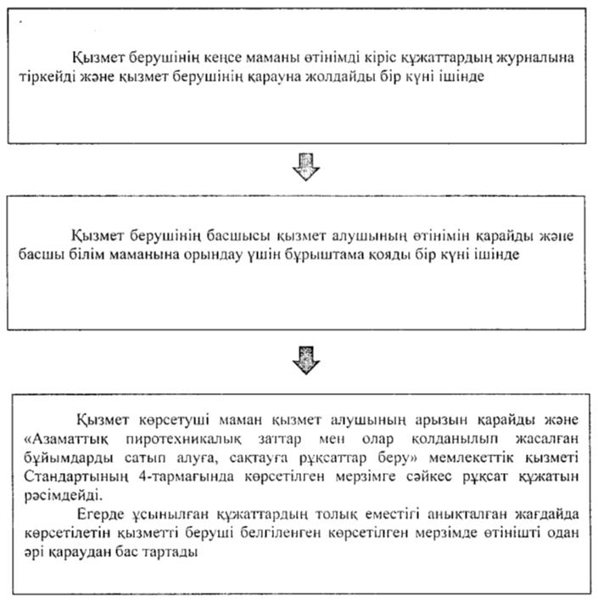

|  |  |
| --- | --- |
|  | Қазақстан Республикасы Ішкі істер министрінің 2017 жылғы 15 шілдедегі № 488 бұйрығына 5-қосымша |
|  | "Атыс тирлері (атыс орындары) мен стенділерін ашуға және олардың жұмыс істеуіне рұқсат беру" мемлекеттік көрсетілетін қызмет регламентіне қосымша |

**"Атыс тирлері (атыс орындары) мен стенділерін ашуға және олардың жұмыс істеуіне рұқсат беру" мемлекеттік қызмет көрсету**

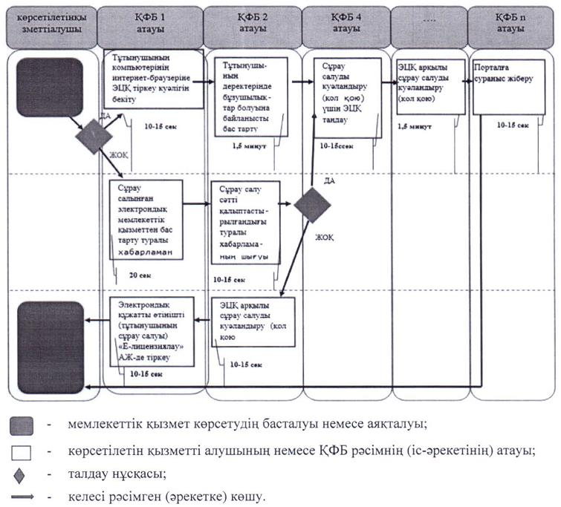

**Әр рәсімнің (іс-қимылдың) ұзақтылығын көрсете отырып, құрылымдық бөлімшелер (қызметкерлер) арасындағы рәсімдердің (іс-қимылдардың) реттілігін сипаттау блок-схемасы**

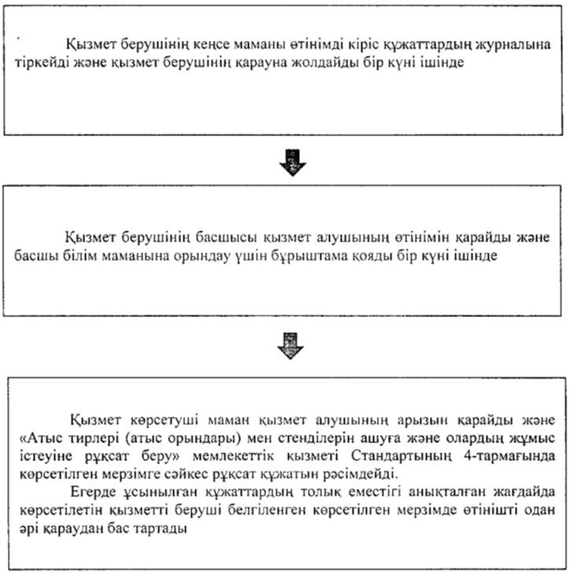

© 2012. Қазақстан Республикасы Әділет министрлігінің «Қазақстан Республикасының Заңнама және құқықтық ақпарат институты» ШЖҚ РМК